2017年11月22日，汨罗市职业中专学校老师带领71位学生来我校创业孵化基地进行参观与考察。大学生创新创业服务中心的成果展示部和宣传部负责接待工作。

同学们首先参观了化由动科院水族科学与技术专业学生设计施工的迷你水族馆，这类鱼缸可个性化定制，实现了生活与艺术的结合。随后观看了园艺园林学院湘农茶文化传播团队的茶艺表演，并品尝了由我校黑茶之父刘仲华教授研发的安化黑茶，一些同学通过观看茶艺表演和品尝黑茶之后，对中国茶文化表现出浓厚的兴趣。接着工作人员引导同学们依次参观了植保院展出的实蝇诱捕球，理学院的智能蔬菜种植机，工学院的农用无人机，信科院的“青海峡群森林公园‘互联网+’生态旅游开发”项目等湖南农业大学各学院的优秀创新创业成果。

在参观结束后，该学校的老师和同学都对此次活动给予了高度肯定，并表示会努力学习，向学长学姐看齐，争取在未来创新创业来回报社会。祝他们学业有成！

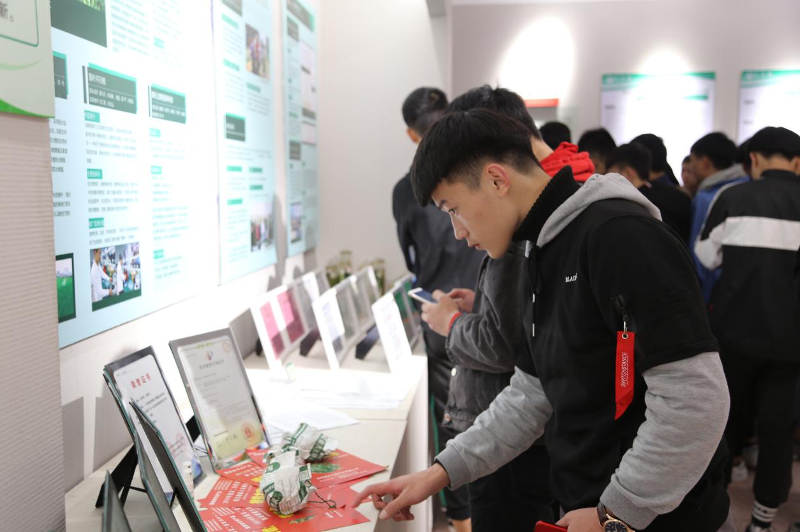

图文 石佳鑫 杨博坤